دستورالعمل سلامت دهان و دندان در بلایا

* نقش بالقوه دندان پزشك در شرايط بحران از ديـر بـاز نقـش اوليـه دندانپزشـك در حـوادث ناگـوار

بـه عنـوان مسـئول تشـخيص هويـت و دندانپزشـكي قانونـي بـوده اسـت. همچنيـن دندانپزشـك

بـه دليـل داشـتن مهـارت تشـخيصي، درمانـي و مراقبـت از بيمـار مـي توانـد در برقـراري

ارتبـاط بـا مصدومين نقـش موثـري را ايفـا نمـوده و قـادر بـه پاسـخ گويـي در شـرايط اورژانسـي

باشـد . در رويارويـي بـا برخـي حـوادث غيـر مترقبـه كـه نيـاز بـه ايمـن سـازي سـريع و يـا

واكسـينه كـردن تعـداد زيـادي از افـراد در نظـر باشـد، دندانپزشـك مـي توانـد بـه خوبـي در

برنامـه ايمـن سـازي گسـترده كمـك كنـد. همچنيـن زمانيكـه در جايـي مـردم نيـاز فـوري بـه

دارو دارنـد، دندانپزشـك مـي توانـد در تجويـز يـا توزيـع داروهـاي مناسـب كمـك كنـد. در

سـاعتهاي اوليـه بـروز حـوادث، دنـدان پزشـك مـي توانـد در رابطـه بـا كنتـرل خونريـزي و triage ، بيمـاران را بـراي اعـزام بـه بيمارسـتان بخوبـي فعاليـت نمايـد. دندانپزشـك مـي

توانـد بـه عنـوان يـك فـرد از تيــم پزشــكي و جراحــي خدمــات مــورد نيــاز مصدوميــن

مجروجيــن ) زلزلــه ، حمــات بيوتروريســمي ، . . . ( را ارائــه نمايــد. دنـدان پزشـك بـه

دليـل حسـن شـهرتش در جامعـه ، مـي توانـد در اطلـاع رسـاني ، بـدون اينكـه باعـث رعـب و

وحشـت شـود ، نقـش ارزشـمندی داشـته باشـد .

\*توجـه بـه علائـم دهانـي بيمـاري هـاي سيسـتميك در بحـران هايـي مثـل اسـتفاده از سـلاح هـاي

بيولوژيكـي، كـه گاهـا بـه عنـوان علامـت اوليـه حـادث مـي شـوند، بـه شـرط آشـنايي دنـدان پزشـكان

مـي تواننـد منشـاء تشـخيص بيمـاري هـاي جـدي قـرار گيـرد. از جملـه ايـن بيمـاري هـا مـي تـوان

بـه سـياه زخـم ) زخـم هـاي دهانـي ( ، طاعـون ) خلـط خونـي(، بوتوليسـم ) اشـكال در بلـع ( و آبلـه

)تـاول و زخـم هـاي دهانـي نـام بـرد . از كلينـك هـاي دنـدان پزشـكي بـا آمـاده سـازي جزئـي مـي

تـوان بـه عنـوان مكانـي كمكـي در هنـگام وقـوع حـوادث غيـر مترقبـه بهـره جسـت . همچنيـن

دسـتياران دنــدان پزشــكي نيــز بــا توجــه بــه آشــنايي كامــل بــه فعاليــت هــاي اجرايــي ،

ثبــت اطلاعــات پزشــكي ، رســيدگي بــه بيمــاران و ايجـاد ارتبـاط كلامـي بـا آن هـا و كنتـرل

عفونـت مـي تواننـد در هنـگام اضطـرار نقـش بسـيار موثـري ايفـاء نماينـد. دنـدان پزشـكان بـراي

افزايـش سـطح توانمنـدي هـاي خـود در رويارويـي بـا بلایـا همـواره بايـد: 1 - درگيـر باشـند ، 2 –

مطلـع باشـند، 3 - آمـاده باشـند 4 - هوشـيار باشـند . واضـح اسـت كـه مشـاركت دنـدان پزشـكان در

هنـگام حمـلات بيـو تروريسـم يـا ديگـر حـوادث غيرمترقبـه بـه صـورت داوطلبانـه اسـت و ميـزان ايـن

مشـاركت بسـته بـه تمايـلات و پتانسـيل هـاي آن هـا متفـاوت اسـت .

* وظايف واحد دهان و دندان 24 ساعت پس از وقوع حادثه
* 1 -ارائـه خدمـات درمانـي بـه افـراد بـا دردهـاي دندانـي (درمـان پالپيـت)و كمـك بـه بهبـود حـال عمومـي آن هـا در صورتي كـه فـرد هيـچ نـوع صدمـه ديگـري در هيـچ نقطـه اي از بـدن نداشـته باشـد .
* 2 -توزيـع مسـواك ( در صـورت امـکان خمیردنـدان ) وهمچنیـن دهـان شـويه در بيـن افـرادي كـه قـادر بـه غرغـره كـردن و سـپس بيـرون ريختـن (تـف كـردن)دهـان شـويه باشـند.
* 3 -آموزش بهداشت دهان و دندان و مراقبت هاي فردي
* وظايف واحد دهان و دندان 1 ماه پس از وقوع حادثه
* پـس از گذشـتن 1 مـاه از وقـوع بلایـا ، بـراي بهبـود و ارتقـا، كيفيـت زندگـي نجـات يافتـگان از بلايـا و امدادگـران ، دنـدان پزشـك عـلاوه بـر انجـام غربالگـري مـردم تحـت پوشـش در 3زمينـه زيـر فعاليـت مـي نمايـد: 1 -آموزش بهداشت دهان و دندان
* 2 -پيشگيري از بروز بیماری های شایع دهان و دندان
* 3 -درمان های دندان پزشکی

لوازم و تجهیزات تخصصی موردنیاز تیم عملیاتی در منطقه

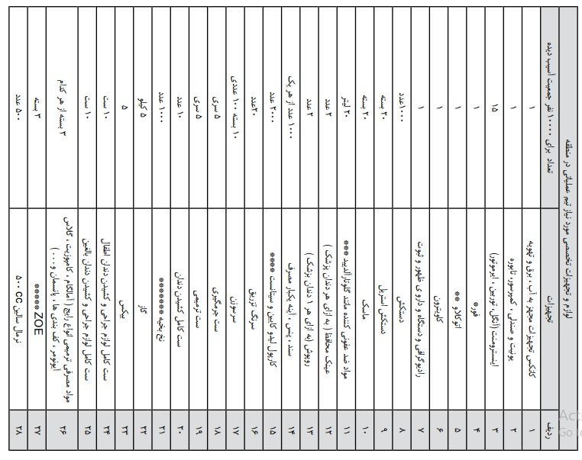

\*به طورکلی میکروارگانیسمها در برابر حرارت خشک مقاومتر از حرارت مرطوب هستند. برای استریلیزاسیون وسایل با فور باید مدت زمان بیشتری صرف شود. به همین دلیل دمای 160 درجه سانتیگراد به مدت 2 ساعت لازم است

در دمای 21 درجه سانتیگراد با فشار psi15به مدت 20 دقیقه (روش معمول(

در دمای 134 درجه سانتیگراد با فشار 30 psi به مدت 5 دقیقه (روش سریع )

محلول 3 %گلوتارآلدئید با (اسـامی سـایدکس، گلوتارال) ظرف 20 دقیقه تا 90 دقیقه وسـایل حسـاس به حرارت را در حد قابل قبول (استاندارد)گندزدایی میکند و ظرف 6 تا 10 ساعت آنها را سترون مینماید. این محلول با یک محلول فعالکننده حاوی نیتریت سدیم یا بیکربنات سدیم فعال میشود و پس از فعال شدن رنگ گلبهی آن سبزرنگ میشود. محلول 2 %گلوتارآلدئید زمانی که روی سطوح به کار روند میتوانند از انتقال ویروس هپاتیت جلوگیری نمایند.

توجه کنید که هنگام کار با گلوتارآلدئید باید از دستکش الستیکی و دیگر وسایل حفاظتی استفاده نمود و ظرف نگهداری محلول برای غوطه وری وسایل باید درب دار باشد

\*لیدو کائین 2 %همراه اپی نفرین 1 در 10000 ،دوز مصرفی kg/mg 5

\*پریلوکائین سیتانست 4 %دوز مصرفی kg/mg 5

ZOE\*جهت درمان حفره خشک (socket Dry)

متداولترین نخی که در حفره دهان استفاده میشود silk سیاه 0-3 میباشد که دارای قدرت مناسبی است، چند ً برای محلهای در معرض دید رشتهای بودن ابریشم گره زدن آن را آسان میکند. نخهای بسیار ظریف مانند 0 – 6 معموال پوست مانند پوست صورت به کار میروند

* نکته: قبل: از هرگونه درمانی الزم اسـت تاریخچه پزشـکی کاملی جهت پیشـگیری از وقوع هرگونه اتفاق ناگواری برای بیمار، گرفته شود

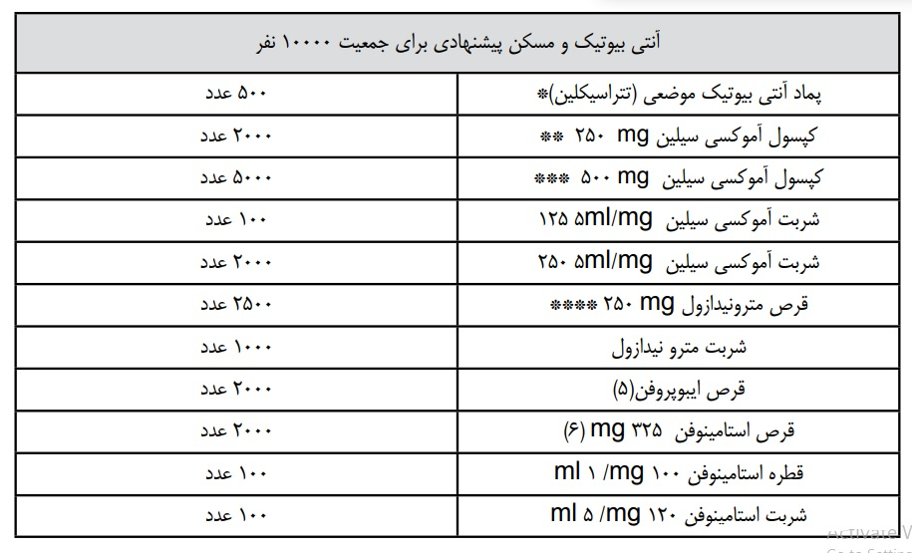

* طبقه بندی مصرف در حاملگی: گروه D
* \*\* کودکان: kg/mg 20 تا 40 در روز در دوزهای منقسم هر 8 ساعت
* بطور متوسط کودکان زیر 12 کیلو هر 8 ساعت یک پیمانه از سوسپانسیون 250mg و یا کپسول 2
* \*\*\* افراد بالا 27 کیلو و بزرگسال mg 500 هر 8 ساعت
* در آبسـه هایـی کـه بـوی شـدید عفونـت داشـته و بـه باکتـری هـای بـی هـوازی مشـکوک باشـد مـی تـوان همـراه بـا آموکسـی ً سـیلین، مترونیـدازول هـم تجویـز نمـود ( غالبـا در آبسـه هـای حـاد اپیکالـی اختـلاط میکروارگانیسـم هـای هـوازی و بـی هـوازی داریـم و ترکیـب آموکسـی سـیلین و مترونیـدازول بهتریـن گزینـه اسـت).
* \* بالغین و کودکان : یک یا دو بار در روز به صورت موضعی مصرف می شود.
* طبقه بندی مصرف در حاملگی: گروه B
* مصرف در دوران شیردهی:
* به سرعت در شیر مادر ترشح می شود و بی خطر بودن استفاده از آن در دوران شیردهی به اثبات نرسیده است.
* برخي از تداخلات : آموکسی سیلین تاثیر داروهای ضد انعقادی خوراکی را تقویت می کند . آموکسی سیلین تاثیر داروهای ضد بارداری خوراکی را کاهش می دهد .
* تجویز و نگهداری دارو: دارو را مـی تـوان قبـل ، حیـن و یـا بعـد از غـذا مصـرف نمـود ولـی جـذب دارو در صـورت خالـی بـودن معـده بهتـر صـورت مـی گیـرد.
* در صورت عدم تحمل دارو می توان آن را به همراه غذا تجویز نمود.
* دارو را باید در ظروف مقاوم به نور و درجه حرارت 30-15 درجه سانتی گراد نگهداری نمود.
* سوسپانسیون دارو را پس از تهیه می توان تا 7 روز در درجه اتاق و تا 14 روز در یخچال نگهداری نمود.
* مکانیسم اثر آموکسی سیلین: این دارو باکتریو سید است و سنتز دیواره سلولی باکتری را مهار می کند.
* کـودکان: زیـر27 کیلـو mg 250 هـر 8 سـاعت بـه مـدت 7 تـا 10 روز(بعـد از 3 روز مصـرف ایـن دارو، بهبـودی حاصـل مـی شـود)
* بزرگسالان: mg 500 هر 8 ساعت.
* طبقه بندی مصرف در حاملگی: گروه B

مصرف در دوران شیردهی : تغذیه با شیر مادر در حین درمان با این دارو توصیه نمی شود

* برخي از تداخلات :
* بدنبال مصرف سایمتیدین ، متابولیسم مترونیدازول کاهش می یابد .
* بدنبال مصرف فنوباربیتال ، متابولیسم مترونیدازول افزایش یافته و تاثیر آن کاهش می یابد.
* مصرف مترونیدازول باعث افزایش تاثیر داروهای ضد انعقاد خوراکی می گردد.
* تجویز دارو :
* در صورت عدم توانایی بلع قرص، می توان آن را قبل از مصرف خرد کرد یا جوید.
* فرآورده های خوراکی دارو را باید بلافاصله قبل، همراه یا بلافاصله بعد از غذا تجویز نمود.
* در صورت وجود بیماری کبدی، دوز دارو را باید کاهش داد.
* مکانیسم اثر مترونیدازول :
* این دارو باعث احیای داخل سلولی و در نتیجه مهار سنتز اسید نوکلئیک و مرگ سلولی می شود.
* طبقه بندی مصرف در حاملگی: گروهB (در سه ماهه سوم حاملگی: گروه D )
* مصرف در دوران شیردهی: ایـن دارو بـه مقـدار قابـل توجهـی در شـیر ترشـح نمـی شـود بـا ایـن حـال تغذیـه بـا شـیر مـادر در حیـن درمـان بـا ایـن دارو توصیـه نمـی شـود .
* برخي از تداخلات :
* خطر خونریزی ناشی از مصرف داروهای ضد انعقادی خوراکی در حین درمان با این دارو تشدید می گردد .
* این دارو اثر داروهای ضد فشار خون را کاهش می دهد .
* اثر کاهش قند خون انسولین و داروهای پایین آورنده قند خون خوراکی به دنبال مصرف این دارو افزایش می یابد.
* تجویز ودارو :
* بهتر است دارو را با معده خالی، یک ساعت قبل و یا دو ساعت بعد از غذا تجویز نمائید.
* در صورت ایجاد ناراحتی گوارشی، می توانید دارو را همراه غذا یا شیر میل کنید.
* طبقه بندی مصرف در حاملگی : گروه B
* مصرف در دوران شیردهی :
* استامینوفن با مقادیر کم در شیر مادر ترشح می شود . عوارض جانبی گزارش نشده است . درکـودکان زیـر kg 10 بـه ازای هـر kg 1 وزن یـک قطـره ودر کـودکان بزرگتـر بـه ازای هـر kg 10 وزن یـک قاشـق مرباخـوری از شـربت اسـتامینوفن هـر 4 تـا 6 سـاعت تجویـز مـی شـود . در بزرگسـالان هـر 4 سـاعت بسـته بـه شـدت درد مـی تـوان 1 یـا 2 قـرص 325 میلـی گرمـی اسـتفاده نمـود. (مقـدار مصـرف از 4 گـرم در روز نبایـد تجـاوز نمایـد )
* وسايل مورد نياز در زمينه آموزش بهداشت دهان و دندان:
* ماكت دنداني و مسواك آموزشي، آموزش هاي چهره به چهره، توزيع پمفلت و كتاب هاي آموزشي
* وسايل مورد نياز در زمينه پيشگيري:
*  مسواك
*  خميردندان
*  وارنيش فلورايد
*  نخ دندان
*  دهان شويه سديم فلورايد
* وظایف بعد از استقرار وضعیت عادی
*  ادامـه انجـام خدمـات آمـوزش بهداشـت دهـان و دنـدان ، پیشـگیری از بیمـاری هـای شـایع دهـان و دنـدان، درمـان هـای دنـدان پزشـکی لازم بـرای مراجعین
*  تجزیه و تحلیل مستندات بحران
*  تجزیه و تحلیل نقاط قوت و ضعف
*  برنامه ریزی جهت آمادگی مواجهه با بحران های آتی
* هـدف مدیریـت بیماریهـای غیـر واگیـر در بلایـا ، اسـتمرار ارائـه خدمـات سلـامت بیمارهایـی کـه در قالـب برنامـه هـای ملـی یـا منطقـه ای مراقبـت مـی شـوند و تسـهیل ارائـه خدمـات بـرای سـایر بیمـاری هـای حـوزه غیـر واگیـر مـی باشـد.